**作业二**

|  |  |  |  |
| --- | --- | --- | --- |
| 姓名：秦浩 | 学号：17020031051 | 时间：2019/09/29 | 指导教师：蒋若冰 |

1. 作业要求

安装matlab，实现傅里叶变换（包含要素：时域、频域、频谱、相位谱，代码，截图）。

1. 软件环境
2. Windows 10 家庭中文版；
3. MATLAB R2018b；
4. 作业步骤
5. 名词解释
   1. 时域

**时域**是描述数学函数或物理信号对时间的关系。

* 1. 频域

在电子学、控制系统及统计学中，**频域**是指在对函数或信号进行分析时，分析其和频率有关部分，而不是和时间有关的部分，和时域一词相对。

* 1. 频谱

**频谱**是指一个时域的信号在频域下的表示方式，可以针对信号进行傅里叶变换而得，所得的结果会是分别以幅度及相位为纵轴，频率为横轴的两张图，不过有时也会省略相位的信息，只有不同频率下对应幅度的资料。有时也以“幅度频谱”表示幅度随频率变化的情形，“相位频谱”表示相位随频率变化的情形。

* 1. 相位谱

信号的**相位谱**和信号的幅度谱一样，是信号的重要特征之一。

1. 代码实现与截图

2.1、一维傅里叶变换

2.1.1、基于FFT

|  |
| --- |
| % xn是信号，n是坐标，N是点数  % N = 8;  % n = [0:1:N-1];  % xn = 0.5.^n; % 指数信号  function [] = DFTusefft(xn,n,N)  figure(1);  Xk=fft(xn,N); % 傅立叶变换  subplot(211);  stem(n,xn);  title('原信号');  subplot(212);  stem(n,abs(Xk));  title('FFT变换')  end |

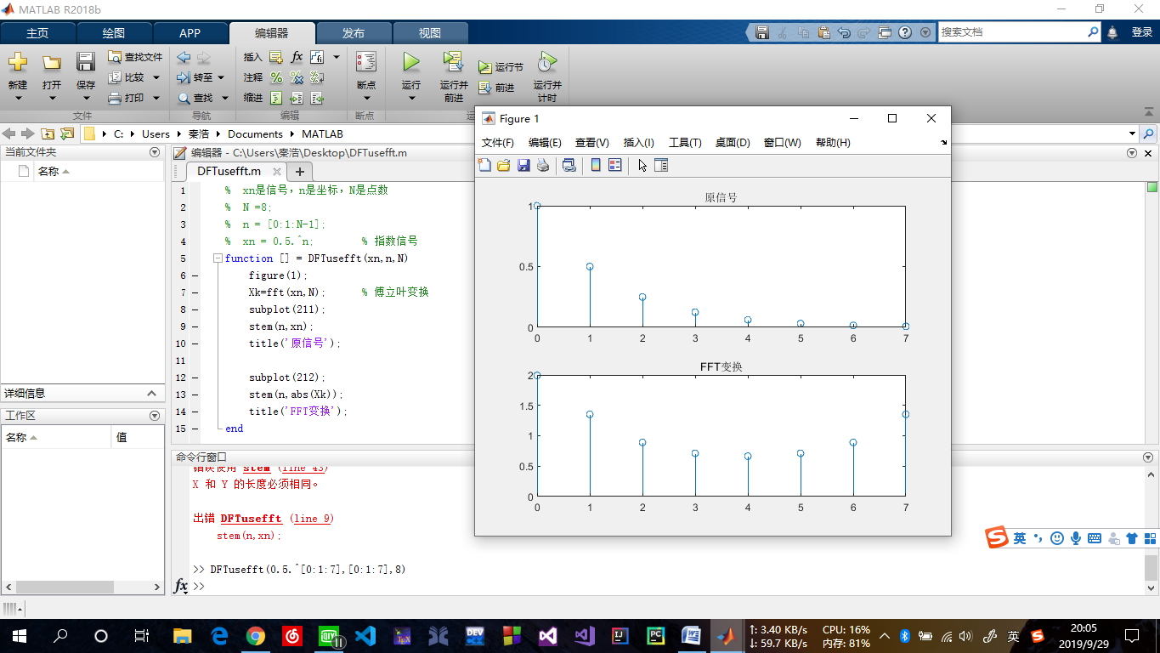

2.1.2、基于DFT

|  |
| --- |
| function [] = DFT(xn,n,N)  Xk = zeros(1,N);  for k=1:N  sn =0.0;  for i=1:N  sn = sn+xn(i)*exp(-j*2*pi*i*k/N);  end  Xk(k) = sn;  end  figure(2);  subplot(211);  stem(n,xn);  title('原信号');  subplot(212);  stem(n,abs(Xk));  title('DFT')  end |

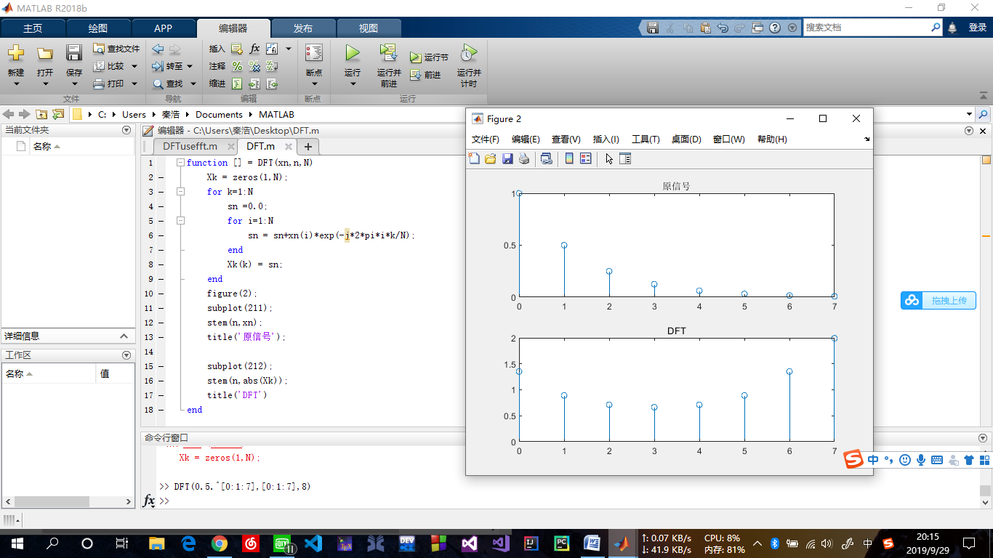

2.1.3、基于DTFT

|  |
| --- |
| function [] = testDTFT(xn,n,N)  figure(3);  w=[-800:1:800]*4*pi/800; %频域共-800----+800 的长度（本应是无穷，高频分量很少，故省去）  w = [-N/2:1:N/2]*4*pi*2/N;  X=xn*exp(-j*(n'*w)); %求dtft变换，采用原始定义的方法，对复指数分量求和而得  subplot(211)  stem(n,xn);  title('原始信号(指数信号)');  subplot(212);  plot(w/pi,abs(X));  title('DTFT变换')  end |

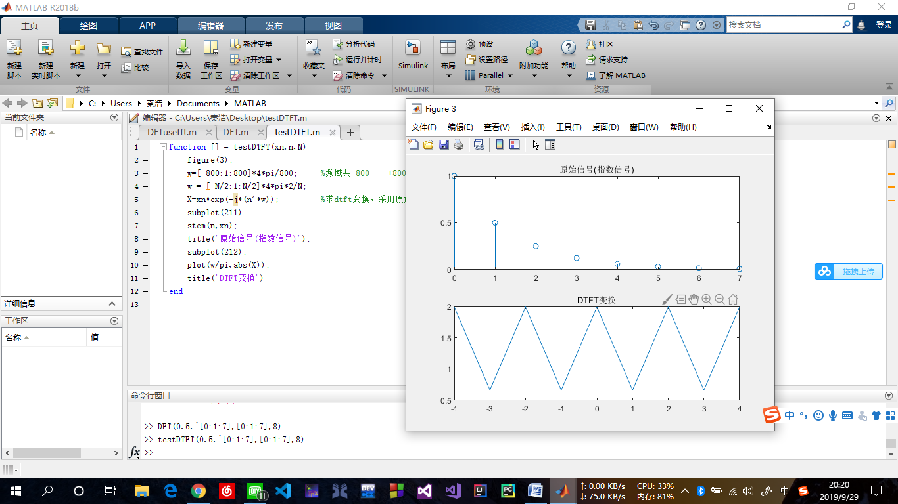

2.2、二维傅里叶变换，使用二维傅里叶变换公式

|  |
| --- |
| function [] = imageDFT()  I=imread('test.jpg');  I=rgb2gray(I);  I=im2double(I);  [x,y] = size(I);  ans = ones(x,y);  com = 0+1i;  for u =1:x  for v= 1:y  sn =0;  for i=1:x  for j=1:y  sn = sn+I(i,j)*exp(-com*2*pi*(u*i/x+v*j/y));  end  end  ans(u,v) = sn;  end  end  F=fftshift(ans);  F= abs(F);  F=log(F+1);  figure(5);  imshow(F,[]);  end |

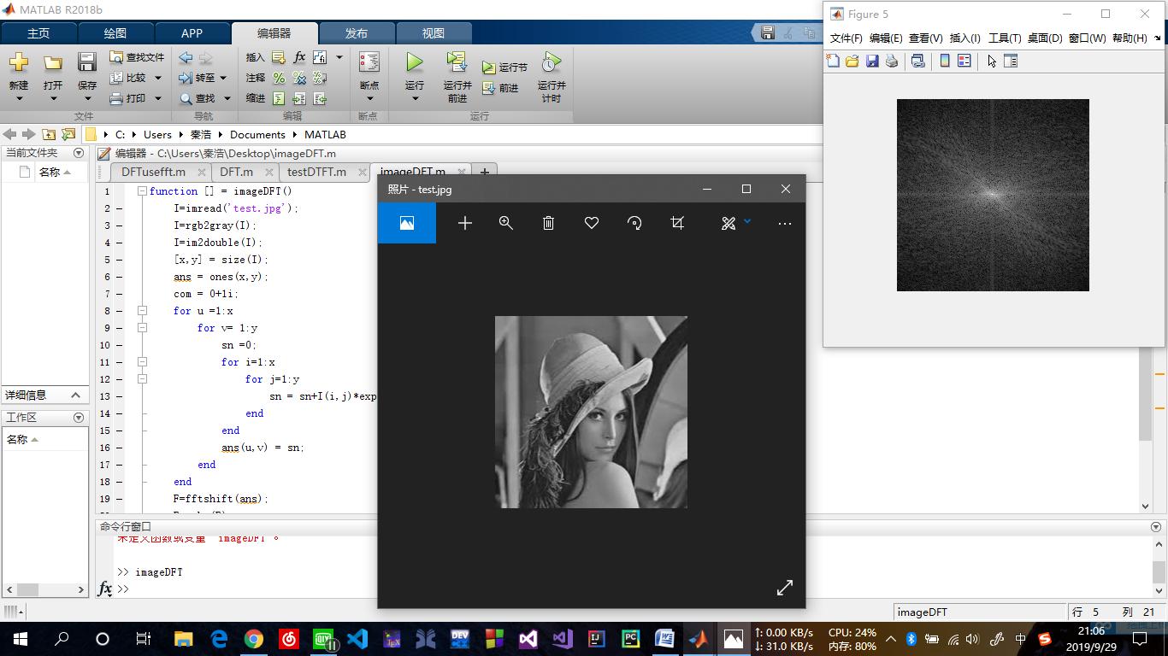

1. 参考资料
2. 傅里叶分析之掐死教程，韩昊，<https://zhuanlan.zhihu.com/p/19763358>；
3. 傅里叶变换及其实现，<https://blog.csdn.net/hu694028833/article/details/79015584>；